**L’homme de la préhistoire**

Avec tes dessins d’un autre âge

Vestiges de ton passage

Tu as nourri notre imagination

Depuis tant de générations.

Quel espoir quand tu as fait le feu

Combien tu as dû être heureux !

Puis tu as élevé les animaux

Tu as dressé des chevaux

Tu as travaillé la terre

Et découvert le fer,

Tu as gravé la pierre

Et nous as laissé tes prières.

Auteur inconnu

**POESIE SUR LA PREHISTOIRE**



***J’illustre ma poésie dans le cadre :***

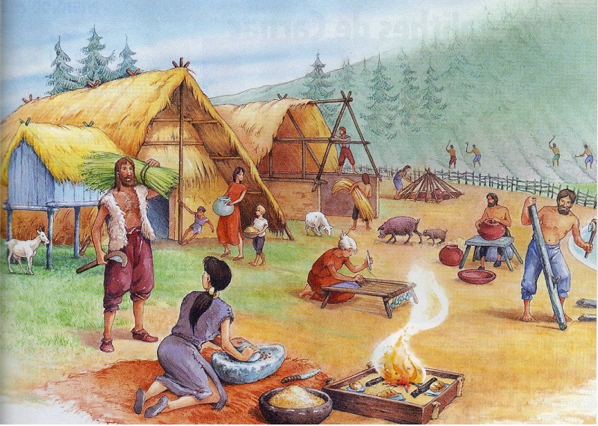

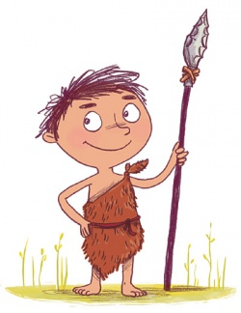

MON AVIS : 

__________________________________

__________________________________

